**太阳黑子群的分类**

长期观测太阳黑子，会发现黑子有时单个出现，有时成双成对出现，甚至有时成群地出现。太阳黑子的 出现有时多，有时少，而且形状、大小也不一样。按照黑子的 形状大小，由简单到复杂的 变化，现在各国常使用苏黎世分类法，根据黑子群诞生以后的 发展形态，可将黑子群按大小和复杂程度来分类。A表示最小的 单个黑子或小黑子群；F为最大和最复杂的 黑子群。这种分类法描写了大多数黑子群的 历史，它们开始是A型黑子，发展成最大的 E或F型，最后作为J型而结束。每一种类型的 黑子给出4个例子，下面的 尺度表示太阳经度。

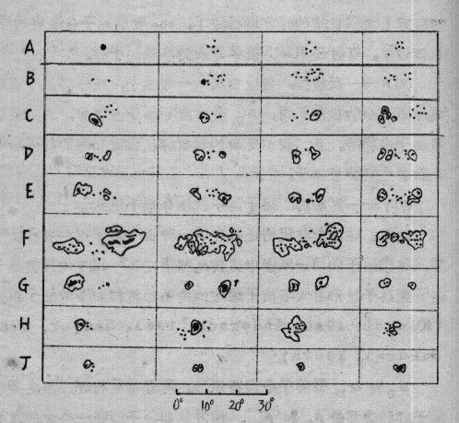 苏黎

**[知识拓展]**

**苏黎世太阳黑子分类法**由瑞士苏黎世天文台瓦尔德内尔于1938年提出的 。他按黑子群的 发展过程将其分为9个类型，用大写拉丁字母表示：

A  无半影的 黑子或单极小黑子群；

B  无半影的 双极黑子群；

C  类似B的 双极群，但其中有1个主要黑子有半影；

D  双极群，2个主要黑子都有半影，其中有1个黑子是简单结构。东西方向延伸小于10°；

E  大的 双极群，结构复杂，2个主要黑子都有半影。东西方向延伸不小于10°；

F  很大的 双极群或很复杂的 黑子群。东西方向延伸不小于15°；

G  大的 双极群，只有几个较大的 黑子，而没有小黑子，东西延伸不小于10°。

H  有半影的 单极黑子或黑子群，有时也具有复杂结构，直径大于2°.5；

J  有半影的 单极黑子或黑子群，直径小于2°.5。

**[知识拓展]**

**太阳黑子相对数：**用于表示太阳黑子活动程度的 一种指数。由瑞士苏黎世天文台的 沃尔夫于1849年提出，其定义为:R=K(10g+f)，式中R为黑子相对数，g为日面上观测到的 黑子群数目，f为观测到的 单个黑子的 总数，K为转换因子，因观测地点、条件、仪器而不同，规定以苏黎世天文台的 观测值为1，其它观测地点需以实际观测到的 (10g+f)与苏黎世天文台发布的 数值做比较后得到该地的 转换因子。

**从太阳黑子的 运动看太阳自转**

在实际观测中我们会发现，连续几天观测同一个黑子群时，它每天在日面上的 位置不同，并且可以明显地看出它是由东向西（在地球上看）移动着，而且纬度越高移动越慢。这是太阳较差自转所造成的 。除此之外，太阳黑子自己相对于光球背景也有缓慢的 运动和结构形态的 变化。

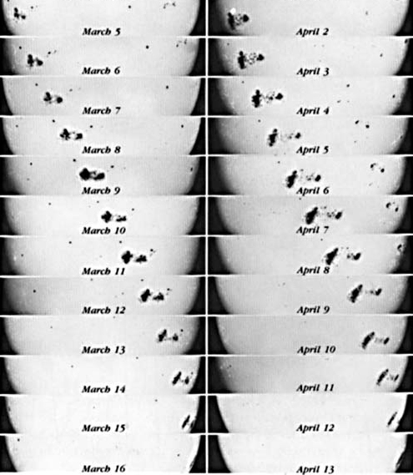

从逐日拍摄的日面照片可以看到太阳黑子在日面上的 运动